INDICE

DESCRIPCION DEL PROYECTO

INTRODUCCION

OBJETIVOS

1 SISTEMA EN MEDIA TENSION
  - Acometida en Media tensión
  - Postes
  - Crucetas
  - Aisladores de tensión y espiga
  - Rienda y anclaje
  - Transformador a instalar
  - Protección contra descargas atmosféricas en media tensión
  - Protección contra sobre corriente
  - Sistema de aterramiento
  - Cámara para varilla de aterramiento
  - Sistema de aterramiento de servicio y seguridad

2 SISTEMA DE BAJA TENSION
  - Panel de medición
  - Alimentador del transformador al panel de medición
  - Equilibrio de fases
  - Banco de capacitores
  - Proteccion contra falta de fase

3 NORMAS Y REGLAMENTOS

4 CONCLUSIONES

5 RECOMENDACIONES

6 CUADRO DE CARGA

7 DIAGRAMA UNIFILAR

8 CAJA DE MEDICION

9 HOJA DE ESTACADO

10 PLANO DE UBICACIÓN

11 ESTRUCTURAS

DESCRIPCION DEL PROYECTO

NOMBRE DEL PROYECTO: PROYECTO ELETRICO DE MT. AGXPLORE INTERNACIONAL SRL.

PROPIETARIO: MARTIN LUCIANO ASCARRUNZ ARANGUREN

UBICACIÓN: PILAT, UI:07, MZ:15, LT:F31

PLACA DE REFERENCIA: T – 071 532

TRANSFORMADOR A INSTALAR: 112.5 KVA

PROTECCION EN MEDIA TENSION: SECCIONADOR FUSIBLES 27KV

PROTECCION EN BAJA TENSION: BREAKER 175 A.

POTENCIA A INSTALAR: 60 KW

POTENCIA A DEMANDAR: 45 KW

POTENCIA DE RESERVA: 55%

TIPO DE MEDICIÓN: INDIRECTA BAJA TENSION CON TC´s.

TRANSFORMADOR DE CORRIENTE: 150/5 A.

TIPO DE ACOMETIDA: AEREA TRIFASICA

TIPO DE ACTIVIDAD: INDUSTRIAL

PROYECTISTA: ING. FERNANDO MAGNE BLANCO

REG. SIB - RNI: 26858

INTRODUCCION

La Empresa AGXPLORE INTERNACIONAL SRL., asentado en el Parque Industrial Latinoamericano está edificando sus instalaciones de almacenimiento de productos para agricultura, este predio se encuentra ubicado en el parque industrial UI:07, MZ:15, LT:F31, Municipio de Warnes, el propietario y representante legal es el Sr. Martin Luciano Ascarrunz Aranguren.
Se proyecta la instalación de un transformador de 112.5 KVA sobre en una estructura VG3-25, cuya medición se realizara en baja tensión con transformadores de corriente de relación 150/5 A. la protección en media tensión será con Seccionadores fusibles de 27KV y la protección en baja tensión será con termomagnético tripolar de 175 A.

Se instalara tomacorrientes, iluminacion y servicios generales cuya potencia instalada total es de 60KW inicialmente.

OBJETIVOS

El proyecto eléctrico tiene como objetivos realizar el estudio y un debido cálculo de la distribución de las cargas eléctricas y estructuras para el puesto de transformación.

Para garantizar el suministro de energía eléctrica se ha tomado en cuenta las normas que están vigentes y procedimiento de Emdeecruz S.A. y las normas NB-148011, NB-777, ANSI, IEC y NEC de acuerdos al medio en el cual se van a construir las nuevas instalaciones, con la debida seguridad para el sistema.

INGENIERIA DEL PROYECTO

- SISTEMA DE MEDIA TENSION

La línea de Emdeecruz S.A. es en 24.9 KV

  - Acometida de Media Tension (VC7-3)
La acometida que se instalara es AEREA, con cable de Aluminio desnudo, el mismo que se detalla:

Conductor  Acometida | Aluminio ACSR  Aérea Trifásica
Fase  Neutro | #2 AWG  #4 AWG

  - Postes (PH11B)
Los postes que se instalaran son de 11 metros de CONCRETO para las estructuras de media tensión, los cuales tienen las siguientes Características:

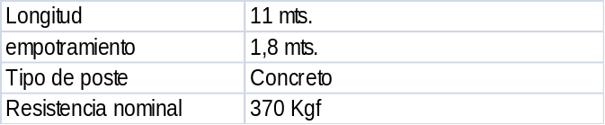
Se instalara base de concreto en los dos postes de 11m. que se instalara en el proyecto, la base sera de 1,2 x 1,2m. y profundidad 1,5m.

  - Crucetas
Las crucetas que se instalaran son de madera y tienen las siguientes características:

La perforación de las crucetas para colocación de pernos, será efectuada de acuerdo al diseño estandarizado de la EMDEECRUZ S.A. en el manual de estructuras.

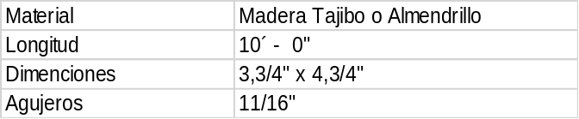

Estas crucetas estarán sujetadas al poste por medio de balancines metálicos galvanizados y pernos tipo maquina galvanizados.

  - Aisladores de Tensión y Espiga
Los aisladores de tensión que se instalaran son poliméricos y los aisladores de espiga de porcelana para una tensión de 24.9 KV, a continuación se detalla las características técnicas:

- Aisladores Espiga (Paso)
Los aisladores para la línea de 24.9/14.4 KV. Deben conformar los valores mecánicos y eléctricos de las normas ANSI C29.7. Clase 56-2. El material de los aisladores, será de porcelana procesada por vía húmeda vitrificada de color marrón o blanco.
Las características técnicas son:

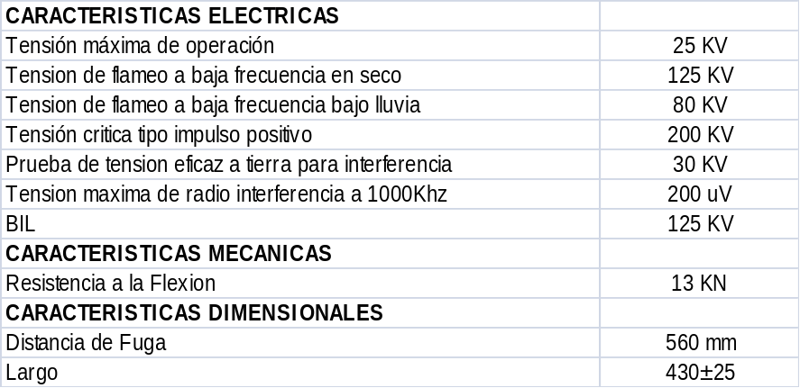

- Aisladores de Suspensión Poliméricos
Las dimensiones y propiedades mecánicas deben satisfacer las normas IEC-1109, ANSI C29.11, ANSI C29.12, ANSI C29.13, ANSI/IEEE-1024, ASTM A153.

Los aisladores deberán fabricarse de silicón 100%, proveyendo la robustez y la resistencia a las descargas superficiales deseables, además de proveer características hidrofóbicas derivadas de los aceites de silicón de bajo peso molecula.
Las características técnicas son:
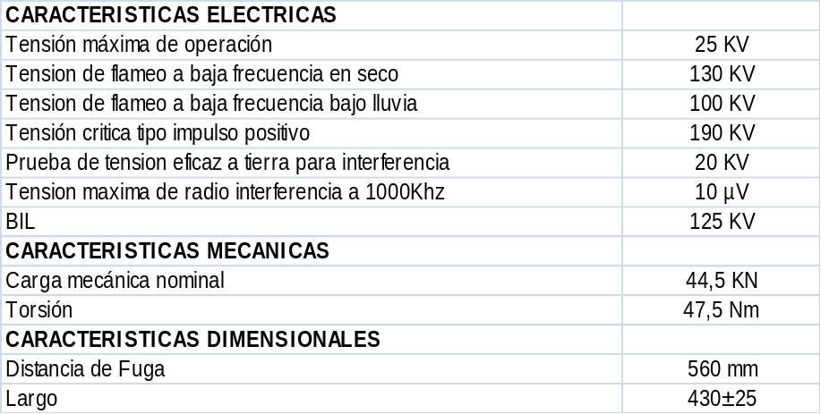

  - Riendas y Anclajes
Las riendas y anclajes que se instalaran están de acuerdo a normas del manual de estructuras para 24.9 / 14,4 KV de EMDEECRUZ S.A.

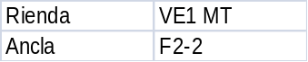

El cable para rienda o tirante deberá ser de acero galvanizado de 5/16” de diámetro, de 7 hebras clase EHS (extra alta resistencia).
Rollizo deberá ser de madera de cuchi la longitud de 1.2 mt y un diámetro de 0,25 mt.
Varilla de anclaje galvanizada de 5/8 x 6” de una ranura o tres ranura.

  - Transformador a Instalar
Se proyecta la instalación de un transformador de 112.5 KVA nuevo y estará montado sobre una estructura VG3-25, los datos técnicos del transformador son los siguientes:

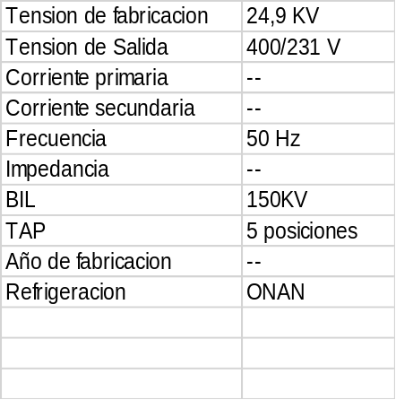

  - Protección Contra Descargas Atmosféricas en M.T (Pararrayos VM5-6)
Para la protección contra descargas atmosféricas del transformador se instalaran pararrayos de 18 KV en el poste del puesto de transformación
Las características del VM5-6 (pararrayos) son las siguientes:

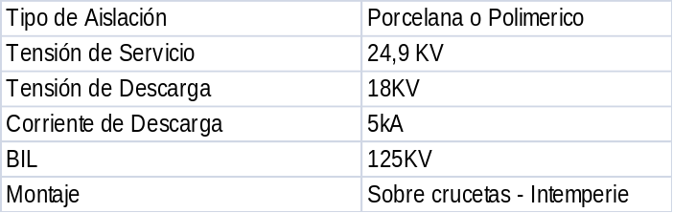

  - Protección Contra Sobrecorriente (Seccionador Fusibles VM5-9)
A efectos de operación del transformador se instalaran seccionador fusible monofásico en la partida de la línea y en cada puesto de transformación. Las características del VM5-9 (Seccionador fusibles) son las siguientes:

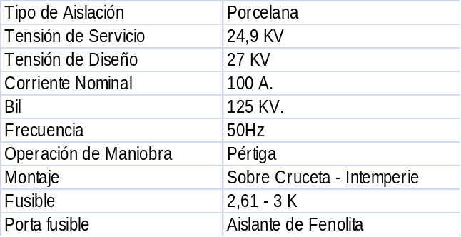

  - Sistema de Aterramiento VM2-11T
Para el aterramiento se instalaran jabalinas de cobre del tipo cooperweld de 2.4Mts x ¾”, las cuales están enterradas separadas a 3m. entre si, conectadas con cable desnudo de 35 mm2. hasta obtener una resistencia menor o igual a 10 ohms.

  - Cámaras para Varilla de Aterramiento
Las varillas de aterramiento estarán hincadas en cámaras de concreto con una dimensión de (40x40x40) cm. interno; en su inferior tiene ripio con su respectiva tapa de hormigón.

Las varillas para tierra deberá instalarse a una distancia de 60 cm. del poste y su extremo superior deberá quedar a 30 cm. abajo del nivel del terreno.

  - Sistema Aterramiento de Servicio y Seguridad

- Sistema de Aterramiento de Servicio
Es aquella conexión a tierra que pertenece al circuito eléctrico en servicio, en nuestro caso el neutro del transformador y la barra de neutro del panel de medición, los mismos que son aislados de la chapa del panel, ya que por el mismo puede existir retorno de corriente. Para lo cual se debe instalar cable de cobre aislado de 35 mm2. independiente hacia la malla existente.

Se construira una malla de tierra de 4 jabalinas de cobre del tipo cooperweld de 2.4m. x ¾”, ubicado en cercanias del transformador, conectados con cable de tierra desnudo de 35 mm2. o mayor, las conexiones de jabalina-cable se realizara con soldadura cadweld.
Se construira una camara de inspeccion en una de las jabalinas de la malla, las conexiones se realizara con conectores adecuados para aterramiento.

- Sistema de Aterramiento de Seguridad
Es aquella que se instala con el objetivo primario de prevenir accidentes a las personas que interactúan con los equipos instalados al sistema eléctrico, que no hacen parte del circuito eléctrico energizado pero que por una falla de aislamiento puede energizase y produce un choque eléctrico que se descarga a tierra.

Se construira una malla de tierra de 6 jabalinas o mas de cobre del tipo cooperweld de 2.4m. x ¾”, ubicado en las cercanias del tinglado a construir, conectados con cable de tierra de 35 mm2 o mayor, las conexiones de jabalina-cable se realizara con soldadura cadweld.
Se construira una camara de inspeccion en una de las jabalinas de la malla, las conexiones se realizara con conectores adecuados para aterramiento.

Desde la camara de inspeccion de la malla de seguridad se tendera un cable enterrado de tierra “Jumper” hasta la camara de inspeccion de la malla de servicio. El cable jumper sera de 35 mm2. o mayor.

- SISTEMA DE BAJA TENSION

Panel de Medición
Se instalará sobre el poste del puesto de transformación donde tendrá un acceso libre.

Las características del panel de medición son las siguientes:

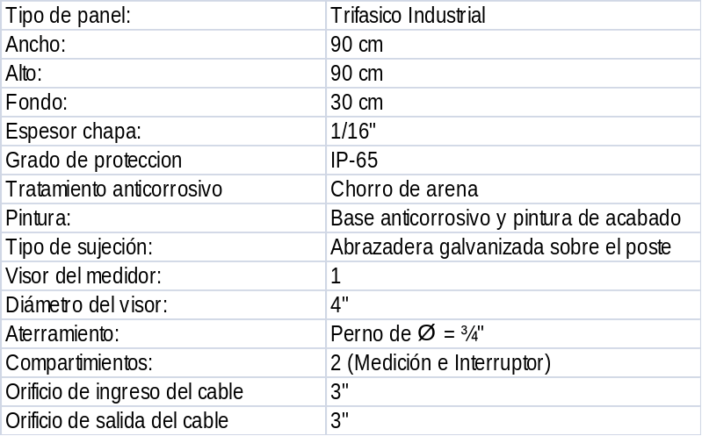

La altura en la que se hará la instalación del Panel de medición será a 1,70 Mts. del nivel del piso hasta el visor del panel de medición.

El panel consta de dos compartimientos que se detalla a continuación:
- Compartimiento Uno

- Medidor Electrónico de Control de Energía
Tiene por finalidad el registro del consumo promedio mensual.

- Transformadores de Corriente Tipo Barra Pasante de Cobre

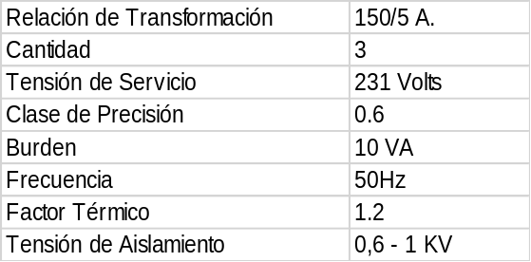

- Bornera de Conexión al Medidor

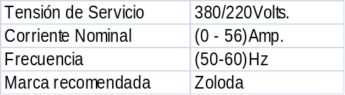
Los colores para el cableado de la bornera a los TC son 2.5mm² para corrientes y 1.5mm² para la tensión.

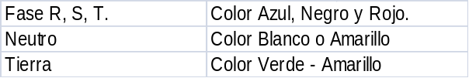

b) Compartimiento Dos

- Térmico Principal
Interruptor Termomagnetico fijo conforme a la norma IEC60947-2, Ui=690V; Ue=550V; Uimp=6KV.

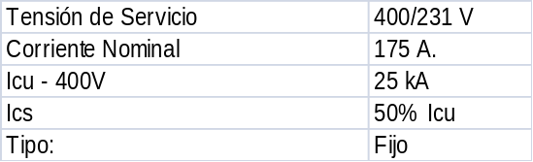

La protección contra sobre corriente y corto circuito en B.T. garantiza la protección del transformador, garantizando la vida útil del mismo.

2.2 Alimentador del Transformador al Panel de Medición
El ducto bajante de baja tension debe ser de 4” PVC rigido, instalado de tal manera que evite el ingreso y acumulacion de agua en el ducto.

El alimentador principal de cobre parte de los bushing del transformador hasta el tablero principal, los datos del conductor de cobre son los siguientes:

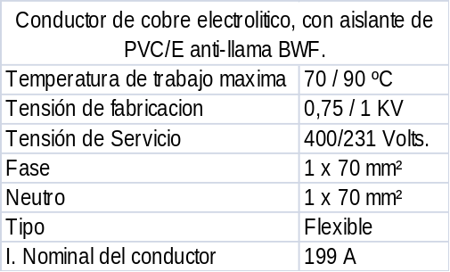

2.3 Equilibrio de Fases
Se realizará un adecuado equilibrio de las fases, para evitar que los térmicos no actúen sin necesidad: Este equilibrio no debe sobrepasar del 10% de la carga nominal.

2.4 Banco de Capacitores
Para obtener un buen factor de potencia es recomendable que se haga instalar un banco de capacitores en función a las primeras lecturas real que EMDEECRUZ S.A. realice los tres primeros meses, ya sea posible un banco de capacitores en el tablero de medición general, por sectores o individual.

2.6 Protección Contra Falta de Fase
Se deberá instalar relé térmico contra la falta de fase en el interior de tableros de distribucion, para la protección de equipos trifásicos como ser motores, estos aparatos operan en el principio de monitorear la corriente del circuito arrancador motor y cuando la corriente no pasa por alguna fase, el relé iniciara el disparo que desconectará al contactor para abrir el circuito eléctrico trifisico, protegiendo así al circuito del motor.

- NORMAS Y REGLAMENTOS

En la elaboración del presente proyecto, nos hemos regido a las normas y reglamentos de EMDEECRUZ S.A. y las normas Bolivianas NB-148011 y NB-777.
Para la ejecución de las instalaciones, el proyectista debe basarse en el proyecto aprobado, siempre y cuando no hubiese modificación total o parcial de las instalaciones eléctricas a construirse.

- CONCLUSIONES

Se ha realizado el proyecto con todas las normas vigentes y para la utilización de todos los materiales sean de buena calidad, los conductores y breacker de protección se deben regir de acuerdo a las especificadas técnicas descritas en dicho proyecto y deben respetarse por la seguridad de las instalaciones de la planta.

- RECOMENDACIONES

Se sugiere se tenga un fiscal de obra para la parte eléctrica que haga cumplir todas las especificaciones de construcción para dicho proyecto tanto en baja tensión como en media tensión de preferencia Ing. Eléctrico o Electromecánico inscrito en la Sociedad de Ingenieros de Bolivia.

